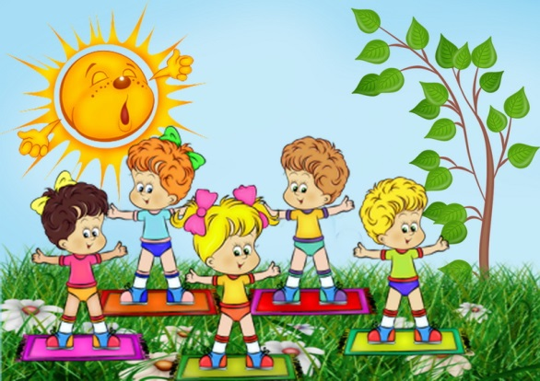
Мотивация детей детского сада на занятия физкультурой

Регулярные занятия физкультурой – один из важнейших факторов здоровья ребенка.
Мотивация к физкультуре на уровне семьи - именно с этого начинается становление активного образа жизни ребенка и его здоровья.
Инструкция для родителей и воспитателя.
1. Занимайтесь физкультурой вместе с ребенком и подавайте ему личный пример. Начинать совместные занятия можно с самого рождения малыша. Совместная физическая активность – один из самых эффективных способов сделать физкультуру неотъемлемой частью жизни вашего ребенка.
2. Старайтесь постоянно общаться с детьми на тему физкультуры и спорта. При каждом удобном случае рассказывайте о пользе активного образа жизни. Приводите яркие примеры. Активный образ жизни поможет надолго остаться молодым и здоровым.
3. Покупайте ребенку красивую, качественную, яркую спортивную одежду.
4. Воспитывайте в ребенке желание побеждать. Успех на физкультуре вызывает уважение со стороны сверстников.
5. Постарайтесь сделать так, чтобы первое знакомство ребенка с физкультурой и спортом было позитивным.

Инструктор по физкультуре: Тужилкина К.А.

